Шкльода Катерина Олександрівна
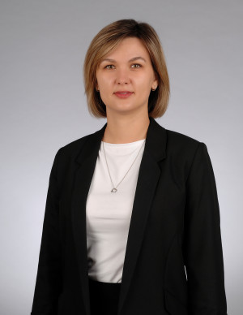

Народилася 16 липня 1987 року у місті Кустанай Республіки Казахстан.
Освіта:
Вища.
1994 – 2004 р.р.: навчалась у Луцькій гімназії №21 імені Михайла Кравчука.
2004 – 2009 рр.: навчалась та закінчила з відзнакою Луцький національний технічний університет, навчально-науково-виробничий інститут ресурсозбереження та будівництва, факультет екології та приладо-енергетичних систем, спеціальність «Екологія та охорона навколишнього середовища».
2009 – 2013 рр.: навчалась та закінчила аспірантуру у Волинському національному університеті імені Лесі Українки, хімічний факультет, спеціальність «Екологія».
Кар’єра:
2011 р.: менеджер зі збуту ДП «Водгоспсервіс».
2011 р.: провідний спеціаліст відділу взаємодії з роботодавцями Луцького міського центру зайнятості;
2011 – 2012 р.: начальник відділу активної підтримки безробітних Луцького міського центру зайнятості;
2013 – 2014 рр.: керівник прес-центру;
2014 – 2016 рр.: керівник проекту «Створення інформаційного комплексу в сфері транскордонного екологічного туризму в Єврорегіоні Буг», що реалізовувався в рамках Програми Транскордонного Співробітництва Польща-Білорусь-Україна 2007-2013;
2017 р.: спеціаліст відділу містобудування, соціально-економічного розвитку та інвестицій Зимнівської сільської ради;
2017 – 2019 рр.: начальник відділу сім’ї та молоді департаменту сім’ї, молоді та спорту Луцької міської ради;
2019 р.: заступник директора департаменту сім’ї, молоді та спорту Луцької міської ради; в.о. директора департаменту.
2020 – 2021 р.р.: заступник голови правління Фонду Ігоря Палиці «Тільки разом»;
2021 – 2025 р.р.: голова правління Фонду Ігоря Палиці «Тільки разом»;
2025 р.р.: представниця Уповноваженого Верховної Ради України з прав людини у Волинській області.
Депутатська діяльність:
У жовтні 2020 р. обрана депутаткою Луцької міської ради від партії «ЗА Майбутнє». Член постійної комісії з питань міжнародного співробітництва, торгівлі, послуг та розвитку підприємництва, інформаційної політики, молоді, спорту та туризму.

